**مدارس الفرقان الثانوية**

**ملخص لوحدة C ++**

**إعداد :   
مهندس البرمجيات   
احمد ابوديه  
الجزء الأول**

[**https://jo.linkedin.com/in/ahmadabudayah**](https://jo.linkedin.com/in/ahmadabudayah)[**https://www.facebook.com/AhmadIAbuDeyah**](https://www.facebook.com/AhmadIAbuDeyah)

**مبرمج حر 2010-2016 (إنشاء تطبيقات ويب و قواعد بيانات)  
مدارس الفرقان 2013(مدرس مرحلة ثانوية و أساسية)  
أفاق لخدمات الإعلام والمعلومات 2014- 1/2016 مكتب عمان.( مبرمج أنظمة حاسوب)  
الشركة الآمنة لصناعة البرمجيات 2016(مبرمج تطبيقات ويب)  
مدارس الفرقان9/ 2016(مدرس مرحلة ثانوية)**

**الطالب المحترف في البرمجة ملخص رقم 1**

**اللغة الطبيعية و لغات البرمجة :**

**Natural Languages اللغة الطبيعية :**

**مصطلح يطلق على اللغات البشرية السائدة مثل العربية والإنجليزية والفرنسية وغيرها .**

**التواصل بين البشر يتم عن طريق اللغات (لغة مشتركة )  
اللغة الانجليزية – العربية – الفرنسية ....الخ  
في بعض الأحيان نحتاج إلى قاموس أو مترجم في حال اختلفت لغة التخاطب   
لها قواعد و أساسيات و رموز خاصة وأشكال مختلفة**

**لغة البرمجة : Programming language   
  
مصطلح يطلق على اللغات التي يتم صناعتها وتأليفها وهي عبارة عن مجموعة من الأوامر، تكتب وفق مجموعة من القواعد تحدد بواسطة لغات البرمجة، ومن ثم تمر هذه الأوامر بعدة مراحل إلى أن تنفذ على جهاز الحاسوب.**

**التواصل بين جهاز الحاسوب و الإنسان يتم عن طريق لغات برمجة مختلفة(لغة مشتركة)   
لها قواعد و أساسيات و رموز خاصة وأشكال مختلفة   
نحتاج إلى بيئة عمل لكتابة البرامج تحتوي على قواميس (مترجم) لفهم واستيعاب النصوص الخاصة بالبرمجية( Turbo C++)**

**إليكم بعض المعلومات العامة عن لغات البرمجة أتمنى لكم الفائدة**

**:**

**لغة الآلة : تتكون من سلسلة من 0 و 1 وهي اللغة الوحيدة التي يفهما جهاز الحاسوب . حيث تحول جميع اللغات إلى لغة الآلة، لذا فقد تميزت هذه اللغة بالصعوبة نظراً لما تتطلبه من حفظ ودقة في كتابة سلسلة طويلة من صفر وواحد بترتيب معين.  
  
لغة التجميع : ظهرت لغة التجميع بوصفها أو لغة ترميز، تستخدم الرموز SYMBOLIC CODE للتعبير عن تعليمات لغة الآلة، وذلك لمواجهة صعوبة الترميز بلغة الآلة، ولغة التجميع لغة قريبة من لغة الآلة التي يفهمها الحاسب الآلي، وتسمى هذه اللغات بلغات المستوى البسيط .  
  
اللغات العالية : سميت بهذا الاسم لأنه أصبح بإمكان المبرمج كتابة البرنامج دون معرفة تفاصيل كيفية قيام الحاسب بهذه العمليات، كمواقع التخزين وتفاصيل الجهاز الدقيقة، وتعبيرات لغات المستوى العالي هي تعبيرات شبيهة إلى درجة كبيرة باللغة الطبيعية التي يستخدمها الإنسان في حياته للتواصل، والتخاطب مع الآخرين .**

**لغة C ++**

**هي إحدى لغات البرمجة عالية المستوى عبارة عن مجموعة من القواعد والرموز و الإشكال تكون قريبة من لغة الإنسان حيث يسهل تعلمها و فهما.  
  
مميزاتها :  
بدأ تطوير هذه اللغة كامتداد للغة C من قبل بيارن ستروستروب في مختبرات بل عام 1979.  
لغة قوية جدا وسريعة جدا أثناء وقت التنفيذ.  
لغة عريقة ومصادرها كثيرة.  
لغة قوية جدا تستعمل في أغلب أنظمة التشغيل الحديثة.  
تتميز بالسرعة الكبيرة أثناء وقت التنفيذ.  
تعتبر لغة C++ من أكثر اللغات شيوعا وتستعمل على نطاق واسع في بناء أنظمة التشغيل الحديثة لقوتها في التعامل مع الهاردوير، هذه الميزة التي ورثتها من أمها الحنون لغة السي!.**

**أنواع البيانات الأساسية في لغة السي ++ :**

**1 - الثوابت : هي عبارة عن قيم ثابتة إثناء تنفيذ البرنامج .  
ثابت عددي صحيح : 15 , 17 , 17 ,-20  
ثابت عددي حقيقي : 458.7 , 32,5   
  
 2 – الثوابت الرمزية : تتكون من الأرقام والنصوص وتكون بين علامتي تنصيص مزدوج " " .  
  
** كيف نعلن عن الثابت : في C ++ .**

**cost int array = 255;   
cost float pi = 3.14;**

**3- المتغيرات : هي أسماء تحجز مواقع في الذاكرة RAM حتى يتمكن البرنامج من تخزين البيانات فيها وهذه المواقع تتغير إثناء تنفيذ البرنامج.  
  
أنواع المتغيرات :  
  
1 – متغير حرفي char   
** كيف نعلن عن المتغير : في c ++.**

**char a;  
a = 's';  
  
char a = 's';**

**2- متغير صحيح int  
**كيف نعلن عن المتغير : في c ++.**

**int x = 5;**

**int x ,b,c;**

**3- متغير حقيقي صغير double  
وهي أرقام تحتوي على فواصل عشرية .  
**كيف نعلن عن المتغير : في c ++.**

**float y;  
float y =2.7**

**4- متغير حقيقي طويل double  
**كيف نعلن عن المتغير : في c ++.**

**double x ;**

**double c =7,777,547,478;**

**5- المتغير المنطقي true ,false   
**كيف نعلن عن المتغير : في c ++.**

**bool x ;  
bool x = true;**

**6- متغير نصي string  
**كيف نعلن عن المتغير : في c ++.**

**String x ="ahmad abudayah";**

**قواعد كتابة المتغيرات :  
1- يجب أن لا يبدأ بحرف .  
2- يجب أن لا يحتوي على فراغات .  
3- يجب أن لا يحتوي على علامات خاصة مثل # , @, +.ماعدا الشرطة السفلية ( _ )وإشارة $ .  
4- يجب أن لا يحتوي على كلمات محجوزة مثل if , for , .  
5- التمييز بين المتغيرات في حالة كون أحرف كبيرة أو صغيرة.  
6- لا يمكنك تسمية متغيرين بنفس الاسم وعند حصول هذا سيعطيك المترجم رسالة خطأ**

**أكمل الجدول التالي :**

|  |  |
| --- | --- |
| **المتغير** | **مقبول / غير مقبول** |
| **Abu Dayah** | **غير مقبول** |
| **5Ahmad** | **غير مقبول** |
| **Ahmad#Ali** | **غير مقبول** |
| **AHMAD** |  |
| **Ah_d** |  |
| **Ahmad-A** |  |

**حدد اسم المتغير و نوع المتغير في المثال التالي :**

**Char c ;  
اسم المتغير : c  
نوع المتغير : حرفي char**

**جدول المعاملات الحسابية و المنطقية والمقارنة و الزيادة و النقصان:**

**المعاملات (المشغلات ) Operators :**

|  |  |  |
| --- | --- | --- |
| **المعامل** | **الوظيفة** | **مثال** |
| **+** | **الجمع** | **A + B** |
| **-** | **الطرح** | **A - B** |
| **\*** | **الضرب** | **A * B** |
| **/** | **القسمة** | **A/B** |
| **%** | **باقي القسمة** | **A % B** |
| **>** | **اكبر من** | **A > B** |
| **<** | **اقل من** | **A < B** |
| **> =** | **اكبر من أو يساوي** | **A > = B** |
| **<=** | **اقل من أو يساوي** | **A < = B** |
| **==** | **يساوي** | **A == b** |
| **!=** | **لا يساوي** | **A != B** |
| **&&** | **و** | **A == 1 && B == 2** |
| **||** | **أو** | **A == 1 || B == 4** |
| **!** | **نفي** | **!(A < B)** |
| **++** | **معامل الزيادة** | **++A , A++** |
| **--** | **معامل النقصان** | **--A , A--** |

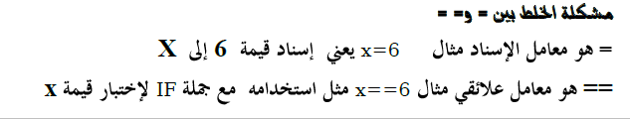

**العمليات الحسابية في لغة السي ++ :   
أولويات العمليات الحسابية :   
  
- الأقواس .  
- الضرب و القسمة وباقي القسمة في حال تساوي الأولويات نبدأ من اليسار إلى اليمين .  
- الجمع و الطرح .  
مثال : أوجد الناتج النهائي**

**X = 4 + 6 * 4 =   
X = 4/2 * 8 =   
X = 7 % 7 * 9 =   
X = 8 /2 / 2 * 10 =**

**عمليات المقارنة في لغة السي ++   
  
إذا كانت الجملة صحيحة فان الجملة true اي 1.  
إذا كانت الجملة خاطئة فان الجملة false اي 0.  
  
مثال : إذا علمت أن قيمة المتغير x = 10 تحقق من صحة المسألة ؟  
  
x > 20))   
نقوم بالتعويض   
10> 20   
إذا ناتج المسالة false أي 0.  
bool m = x>10;**

**اكتب الجمل التالية في لغة C ++ ؟  
  
قيمة المتغير X اكبر من المتغير Y .  
قيمة المتغير X اصغر أو يساوي المتغير B .  
قيمة المتغير X لا تساوي قيمة المتغير B .**

**العمليات المنطقية في لغة السي ++**

**العمليات المنطقية مرتبطة بعمليات المقارنة وبالنهاية اما تكون صحيحة أو خاطئة .**

|  |  |  |  |
| --- | --- | --- | --- |
| **true** | **false** | **||** | **true** |
| **true** | **true** | **||** | **false** |
| **true** | **true** | **||** | **true** |
| **false** | **false** | **||** | **false** |
| **false** | **false** | **&&** | **true** |
| **false** | **true** | **&&** | **false** |
| **true** | **true** | **&&** | **true** |
| **false** | **false** | **&&** | **false** |
|  | **false** | **&&** | **false!** |
|  | **true** | **||** | **false!** |

**مثال : x > 10 && y> 9  
تحقق من صحة الجملة إذا علمت أن x = 5 ,y = 5 ؟**

**معامل الزيادة والنقصان :**

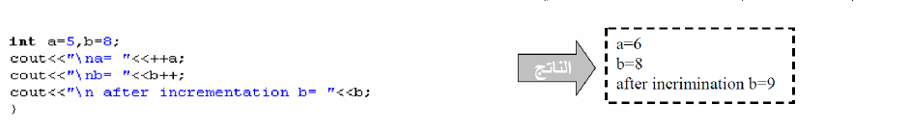**معامل الزيادة حيث يتم زيادة المتغير بمقدار قيمة واحدة ويكتب المعامل قبل المتغير .  
معامل الزيادة حيث يتم زيادة المتغير بمقدار قيمة واحدة ويكتب المعامل بعد المتغير . وتتم الزيادة بعد تنفيذ الأمر مباشرة .**

**معامل النقصان حيث يتم إنقاص المتغير بمقدار قيمة واحدة ويكتب المعامل قبل المتغير .  
معامل النقصان حيث يتم إنقاص المتغير بمقدار قيمة واحدة ويكتب المعامل بعد المتغير . وتتم الإنقاص بعد تنفيذ الأمر مباشرة .**

**كتابة برنامج**

**بعد تعلمنا بعض من القواعد و الأساسيات الخاصة في لغة السي ++ من هنا يمكننا البدا بكتابة أول برنامج باستخدام لغة C++.  
  
الصيغة العامة لكتابة أي برنامج بلغة السي ++ :**

//الصيغة العامة للبرنامج  
#include <iostream>  
using namespace std;

int main( )

{

return 0;

}

**- علامة التعليق ( // ) أي برنامج يتم كتابته بالعادة يحتوي على رمز التعليق وذلك لتسهيل على المبرمج بتوضيح كل برنامج يتم كتابته أو لماذا تم كتابته.  
  
- بالعادة في حال وضع تعليق نكتب (//)إذا كان التعليق أكثر من سطر نستخدم الشكل التالي ( /* نضع التعليق */)  
  
- iostream هي عبارة عن مكتبة من مكتبات لغة السي ++ ومن دونها لا نستطيع إدخال قيم أو طباعتها .  
  
- int main() عبارة عن دالة يجب وضعها حيث يبدأ البرنامج بتنفيد الأوامر من بعدها.  
- القوسين يجب وضعهما داخل أي داله {}.**

**- (( ; يتم وضعها عند نهاية كل جملة .**

**- return 0 تعني انتهاء البرنامج دون أخطاء .  
  
  
أفضل طريقة لكتابة وفهم أي برنامج : خطوات حل مسألة(مشكلة معينة)   
  
البداية   
التعريف و الإسناد   
المعالجة  
الإخراج (الطباعة)   
النهاية**

**جملة الإدخال : cin >>**

**وهي إدخال قيم إلى البرنامج   
  
الصيغة العامة cin >> x**

**مثال اكتب برنامج لإدخال قيمة المتغير x مع العلم أن قيمة x = 10 .**

#include <iostream>  
using namespace std;

int main( )

{  
int x ; // نقوم بالتعريف عن المتغير وتحديد نوعه  
cin >> x ; // نقوم بإدخال قيمة المتغير بواسطة لوحة المفاتيح

return 0;

}

**جملة الإخراج : cout <<**

**وهي إدخال قيم إلى البرنامج   
الصيغة العامة cout << x**

**مثال اكتب برنامج لطباعة قيمة المتغير x مع العلم أن قيمة x = 10 .**

#include <iostream>  
using namespace std;

int main( )

{  
int x = 10 ; // نقوم بالتعريف عن المتغير وتحديد نوعه  
cout << x ; // نقوم بإدخال قيمة المتغير

return 0;

}

**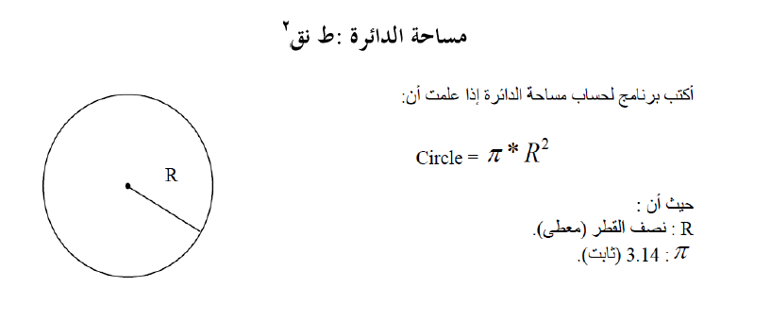  
  
الحل :**

**اكتب برنامج لحساب مساحة مثلث   
إذا علمت أن مساحة المثلث = 2/1 * القاعدة * الارتفاع ؟**

**الحل :**

**اكتب برنامج يقوم بتعريف( الإعلان ) عن متغير من نوع floatو يقوم بإدخاله و طباعته ؟**

**بعض الرموز المستخدمة مع الطباعة :**

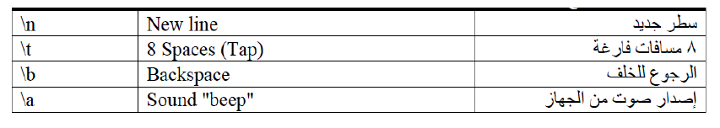

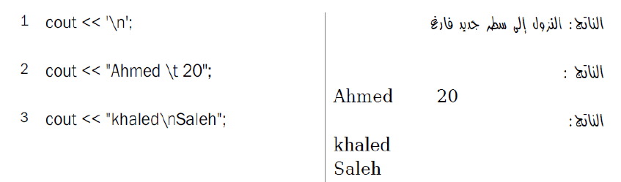

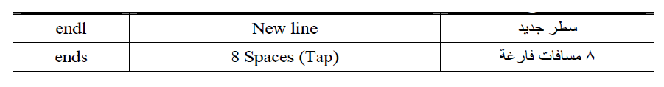

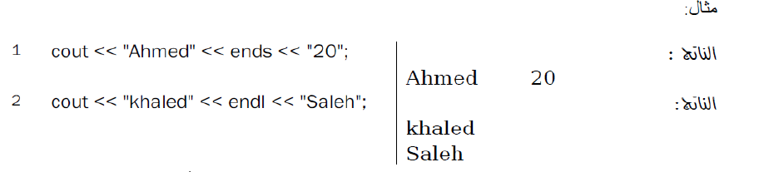

**أمثلة متنوعة مهمة :**

**اكتب برنامج يقرأ درجة الحرارة بالفهرانهايت ((f، ثم يحسبها بالمئوية ( c= (f-32)*5/9 ) ويطبعها ؟**

#include <iostream>

using namespace std;

int main()

{

float f;

cout<<"f = ";  
 cin>>f;

cout<<"c = "<< (f-32)*5.0/9.0;

return 0;

}

**اكتب برنامج لقراءة درجات أربع مواد (m1, m2, m3, m4) ثم يحسب ويطبع المعدل ( avg = (m1+m2+m3+m4)/4 )؟**

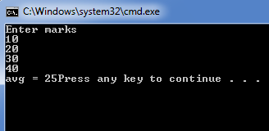 #include <iostream>

using namespace std;

int main()

{

int m1, m2, m3, m4;

cout<<"Enter marks \n";

cin>>m1>>m2>>m3>>m4;

cout<<"avg = "<< (m1+m2+m3+m4)/4;

return 0;

}

**اكتب برنامج لطباعة اسمك في السطر الأول من الجهة اليسرى، وعنوانك في وسط السطر الثالث، والجنسية في الجهة اليمنى ؟**

#include <iostream>

using namespace std;

int main()

{

cout<<"Ahmad AbuDayah \n\n\t\t\t";

cout<<"Yajouz \t\t\t Jordan";

return 0;

}

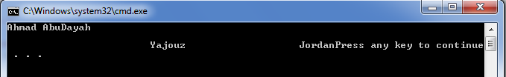

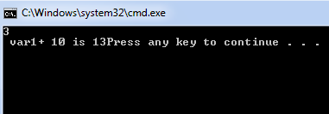**اكتب برنامج یقوم (بالتعريف) عن (متغيرين) صحیحین ومن ثم یقوم بجمع قیمة الأول إلى عشرة وإسناده إلى قیمة المتغير الثاني ومن ثم یقوم البرنامج بطباعة قیمة الناتج ؟**

#include <iostream>

using namespace std;

int main()

{

int var1;  
 int var2;  
 cin>> var1;

var2 = var1 + 10;

cout<< " var1+ 10 is "<<var2;

}

**الجمل الشرطية**

**جمل التحكم الشرطية (القرارات) :جمل التحكم الشرطية (القرارات) :**

**هي عبارة عن جمل تتحكم في تنفيذ خطوات البرنامج من خلال شرط أو مجموعة شروط ومن هذه الجمل :  
  
 جملة IF والتي تأخذ ثلاثة أشكال :  
  
1- العبارة الشرطية البسيطة if ……. Statement**

**تستخدم العبارة البسيطة في اختبار شرط إذا تحقق الشرط يتم تنفيذ تعليمة أو مجموعة من التعليمات  
والشكل التالي يوضح الصيغة العامة للعبارة الشرطية البسيطة في حالة تنفيذ تعليمة واحدة  
  
الصيغة العامة :  
** هنا في حال تنفيذ أمر معين واحد.**

if (condition)

statement;  
if (x==100)  
cout<<"x is 100";

**\*\* في حال تنفيذ أكثر من أمر (تعليمة).**

if(condition)

{

statement 1;

statement 2;

………………..

statement n;  
}

if(x==100)

{

cout<<"x is ";

cout<<"100";  
}

**2- العبارة الشرطية الكاملة if ……. else statement:**

**تستخدم العبارة الشرطية الكاملة في اختبار شرط إذا تحقق الشرط فان جملة أو مجموعة من الجمل تنفذ وإذا لم يتحقق الشرط فان جملة أو مجموعة من الجمل تنفذ أيضاً.  
الصيغة العامة :**

if(condition)

statement1;

else

statement2;

if(x==100)

cout<<"x is 100";

else

cout <<"x is not 100";

**3 - العبارة الشرطية المتدرجة ) متعددة الشروط( :  
في حال مجموعة من الشروط**

if (condition1)

statement1;

else if(condition2)

statement2;

else if(condition3)

statement3;

:

:

else if(condition n)

statement n;

else

statement;

**اكتب برنامج يقوم بإدخال القيمة الصحيحة x وإذا كانت اكبر من أو تساوي 111 يطبع large value ؟**

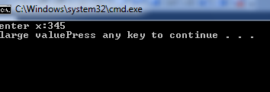#include <iostream>

using namespace std;

int main()

{

int x;

cout<<"enter x:";

cin>>x;

if ( x>=100)

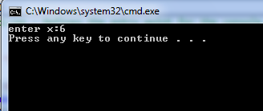cout<<"large value";

return 0;

}

**اكتب برنامج لإدخال القيمتين الصحيحتين x و y ثم طباعة القيمة الأكبر ؟**

**اكتب برنامج ا لإدخال ثلاث قيم صحيحة ثم طباعة القيمة الأكبر؟**

#include <iostream>

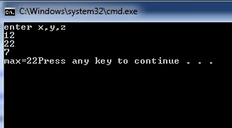using namespace std;

int main()

{

int x,y,z;

cout<<"enter x,y,z";

cin>>x>>y>>z;

if(x>y && x>z)

cout<<"max="<<x;

else if (y>x && y>z)

cout<<"max="<<y;

else

cout<<"max="<<z;

return 0;

}

**اوجد مخرجات البرنامج التالي ؟**

#include <iostream>

using namespace std;

int main()

{

int number;

cout<<"enter number :";

cin>>number;

if (number % 2 ==0)

cout<<"the"<<number<<"is even number ";

else

cout<<"the"<<number<<"is odd number";

return 0;

}

**اكتب برنامج لحساب الخصم على السلع المباعة ؟  
  
خصم 10 % في حال بيع أكثر من 2000 قطعة .  
خصم 5 % في حال بيع أكثر من 500 قطعة.  
لا يوجد خصم إذا كانت الوحدات المباعة اقل من 500 فأقل.**

**اكتب برنامج يقرأ الراتب الأساسي (bsalary) والمبيعات (sales) ثم يحسب ويطبع الراتب الصافي  
 (الراتب الأساسي (bsalary) + العمولة (comm)net salary = )**

**وإذا علمت أن العمولة تحسب كتالي**

1. 2% من الراتب الأساسي، إذا كانت المبيعات أقل أو تساوي ثلاثة أضعاف الراتب الأساسي

(comm=0.02*bsalary, if(sales<=3*bsalary))

1. 3% من الراتب الأساسي، إذا كانت المبيعات أكثر من ثلاثة أضعاف الراتب الأساسي

(comm=0.03*bsalary, if(sales>3*bsalary))

1. 5% من الراتب الأساسي، إذا زادت المبيعات على خمسة أضعاف الراتب الأساسي

(comm=0.05*bsalary, if(sales>5*bsalary))

#include <iostream>

using namespace std;

int main()

{

float bsalary, sales, comm;

cout<<"basic salary = ";   
 cin>>bsalary;

cout<<"sales = ";  
 cin>>sales;

if(sales>5*bsalary)  
 comm=0.05*bsalary;

else if(sales>3*bsalary)  
 comm=0.03*bsalary;

else if(sales<=3*bsalary)   
 comm=0.02*bsalary;

cout<<"net salary = "<< bsalary + comm;

return 0;

}

**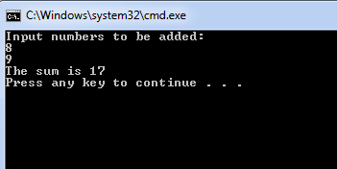  
اكتب برنامج يناسب الشاشة التالية ؟**

**تتبع تنفيذ البرنامج التالي ؟**

#include <iostream>

using namespace std;

int main()

{

int a = 33, b = 5;

cout << "Quotient = " << a / b << endl;

cout << "Remainder = "<< a % b << endl;

return 0;

}

**تتبع تنفيذ البرنامج التالي ؟**

#include <iostream>

using namespace std;

{

int num1,num2,num3;

cout<<" Enter value for first number";

cin>>num1;

cout<<" Enter value for second number";

cin>>num2;

cout<<" Enter value for third number";

cin>>num3;

if(num1>num2&&num1>num3)

{

cout<<" First number is greatest:"<<endl<<"whick is= "<<num1;

}

else if(num2>num1&&num2>num3)

{

cout<<" Second number is greatest"<<endl<<"whick is= "<<num2;

}

else

{

cout<<" Third number is greatest"<<endl<<"whick is= "<<num3;

}

return 0;

}

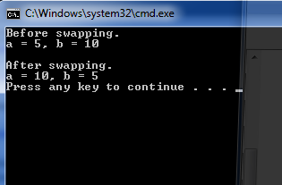**اوجد الناتج النهائي للبرنامج ؟**

#include <iostream>

using namespace std;

int main()

{

int a = 5, b = 10, temp;

cout << "Before swapping." << endl;

cout << "a = " << a << ", b = " << b << endl;

temp = a;

a = b;

b = temp;

cout << "\nAfter swapping." << endl;

cout << "a = " << a << ", b = " << b << endl;

return 0;

}

**اوجد الناتج النهائي للبرنامج ؟**

#include <iostream>

using namespace std;

int main()

{

int a = 5, b = 10;

cout << "Before swapping." << endl;

cout << "a = " << a << ", b = " << b << endl;

a = a + b;

b = a - b;

a = a - b;

cout << "\nAfter swapping." << endl;

cout << "a = " << a << ", b = " << b << endl;

return 0;

}

**اوجد ناتج مخرجات البرنامج التالي ؟**

using namespace std;

int main()

{

char c;

int isLowercaseVowel, isUppercaseVowel;

cout << "Enter an alphabet: ";

cin >> c;

isLowercaseVowel = (c == 'a' || c == 'e' || c == 'i' || c == 'o' || c == 'u');

isUppercaseVowel = (c == 'A' || c == 'E' || c == 'I' || c == 'O' || c == 'U');

if (isLowercaseVowel || isUppercaseVowel)

cout << c << " is a vowel.";

else

cout << c << " is a consonant.";

return 0;

}

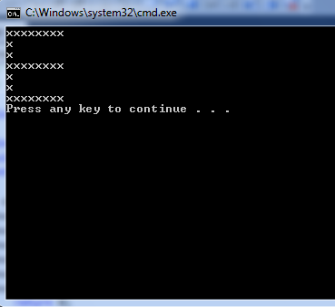**اكتب برنامج لطباعة الشكل التالي ؟**

#include <iostream>

using namespace std;

int main()

{

cout << "xxxxxxxx" << endl;

cout << "x" << endl;

cout << "x" << endl;

cout << "xxxxxxxx" << endl;

cout << "x" << endl;

cout << "x" << endl;

cout << "xxxxxxxx" << endl;

return 0;

}

**اكتب برنامج لطباعة الشكل التالي ؟  
  
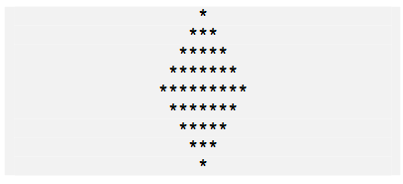**

**جملة التكرار for**

**الصيغة العامة :**

**أراد احمد ابوديه أن يقوم بعملية اختبار لأكثر من عينة لعينات المياه .  
فما هي الأوامر اللازمة إذا طلب منك مساعدة احمد عمل برنامج لذلك .**

for(initialization ; condition ; increase) **statement** ;

**initialization : القيمة الأولية للعداد وتتكون من اسم المتغير وله قيمة .  
condition : اختبار الشرط فإذا كان صحيح نفذ statement .  
increase : مقدار الزيادة أو النقصان .  
 وتتم عملية التكرار (أي الزيادة) حتى يصبح الشرط غير صحيح .**

**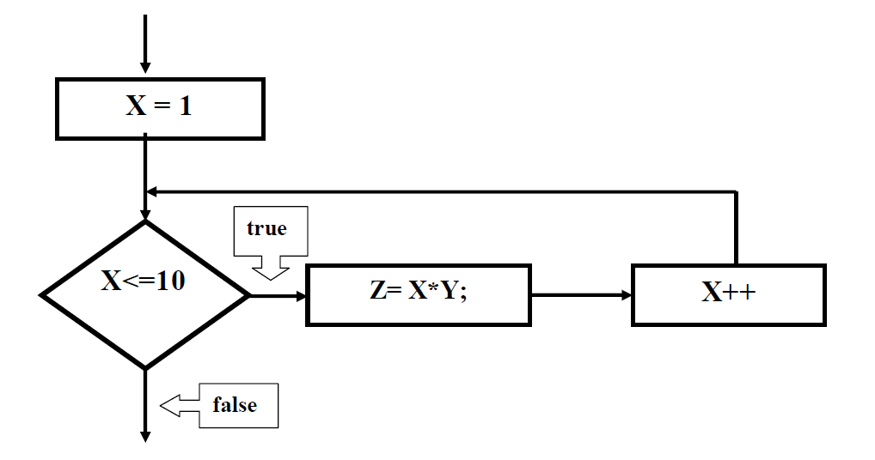  
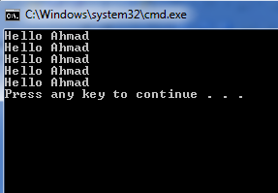**

#include <iostream>

using namespace std;

int main()

{

int i ;

for(i = 1 ;i<=5 ;i++)

cout<< "Hello Ahmad "<<endl;

return 0;

}

**تتبع تنفيذ البرنامج ؟**

#include <iostream>

using namespace std;

int main()

{

int i ;

for(i = 1 ;i<=10 ;i++)

cout<< i<<endl;

return 0;

}

**اوجد مخرجات البرنامج التالي ؟**

#include <iostream>

using namespace std;

int main()

{

int i ;

for(i = 99 ;i>=10 ;i--)

cout<< i<<endl;

return 0;

}

**اوجد مخرجات البرنامج التالي ؟**

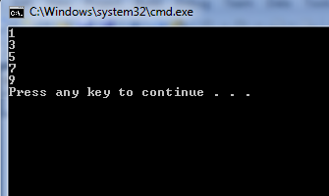

#include <iostream>

using namespace std;

int main()

{

int i ;

for(i = 1 ;i<=10 ;i+=2)

cout<< i<<endl;

return 0;

}

**اكتب برنامج يقوم بطباعة المتتالية التالية ؟  
5,10,15,20,……,100**

**اكتب برنامج لرسم الشكل التالي باستخدام جملة التكرار ؟**

**\*\*\*\*\*\*\*\*\*\*\*\*  
************  
************  
\*\*\*\*\*\*\*\*\*\*\*\***

**اوجد مخرجات البرنامج التالي ؟**

#include <iostream>

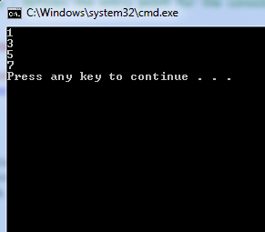using namespace std;

int main()

{

int i ;

for(i = 1 ;i!=9 && i<18 ;i+=2)

cout<< i<<endl;

return 0;

}

**اوجد مخرجات البرنامج مع العلم أن الزيادة قبل المتغير ؟**

#include <iostream>

using namespace std;

int main()

{

int i ;

int x = 0;

for(i = 1 ;i<=10 ;i++)

cout<<++x<<endl;

return 0;

}

**اوجد مخرجات البرنامج التالي ؟**

#include <iostream>

using namespace std;

int main()

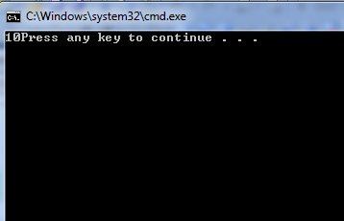{

int i ;

int x = 0;

for(i = 1 ;i<=10 ;i++)

x = x +1;

cout << x;

return 0;

}

**طباعة المتسلسلات   
  
اكتب برنامج لإيجاد قيمة المتسلسلات التالية   
3+6+9+12+……+m  
  
أولا في حال طلب منك برنامج لمتسلسلة تأكد من كون المتسلسلة بسيطة أي معدل الزيادة منتظم .  
نعرف متغير ونحدد قيمة التكرار الأولية . وليكن i = 3.  
نعرف متغير ونحدد قيمة التكرار النهائية و وليكن m أي تصبح كتالي i <= m  
نعرف متغير دائما وليكن sum ونحدد له قيمة sum = 0 .**

#include <iostream>

using namespace std;

int main()

{

int i ;

int m ;

int sum = 0;

for(i = 3 ;i<=m ;i+=3)

sum = sum +i;

cout<<sum<<endl;

return 0;

}

**تمارين متنوعة يرجى تسليمها في تاريخ 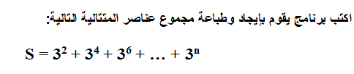8/12/2016**

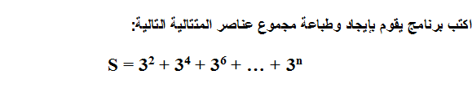

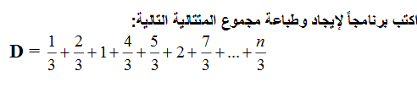

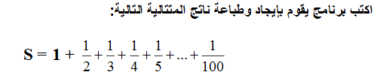

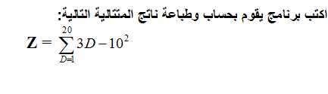

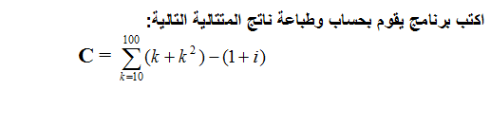

**الطالب المحترف في البرمجة**

مهندس البرمجيات : احمد ابوديه

مدارس الفرقان الثانوية للبنين